Složitější elektrické obvody
- Nyní už víte docela dost informací o elektrickém proudu, dokážete popsat a nakreslit jednoduchý elektrický obvod. Znáte a umíte správně zakreslit schématické značky jednotlivých částí elektrického obvodu, mezi které patří zdroj elektrického napětí, vodič, spínač (vypínač) a spotřebič. To, co až do teď znáte a také i čemu z větší části rozumíte, se týká jednoduchých elektrických obvodů. Tyto elektrické obvody jsou charakteristické tím, že jednotlivé části tohoto obvodu jsou vždy zastoupeny jen jednou – je tam vždy například jen jedna žárovka, jen jeden spínač.
- Dnes si ukážeme, že existují i složitější elektrické obvody – popíšeme si nejen z čeho je takový elektrický obvod složen, ale řekneme si, co všechno musíme udělat proto, aby takový elektrický obvod fungoval. Proto musíme také dodržet určité zásady při jeho zapojování. Pokud bychom tyto zásady nedodrželi, tak by se nám nepodařilo například rozsvítit žárovku nebo rozeznít zvonek u domovních dveří.

- Jen pro zopakování přidávám tento obrázek jednoduchého elektrického obvodu – toto již dobře znáte a většina z vás již dokáže takový obvod i nakreslit a správně popsat.

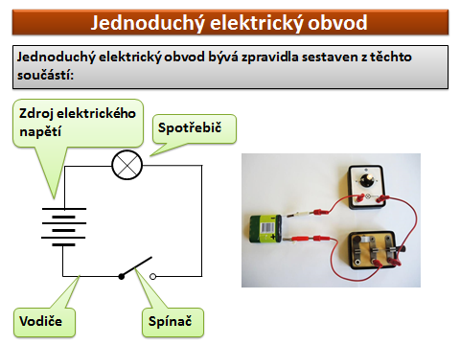

Obrázek: jednoduchý elektrický obvod

Co musím udělat, aby elektrický obvod správně fungoval?
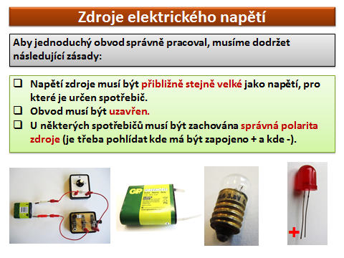
Obrázek: zásady fungování elektrického obvodu

Zásady pro správné fungování elektrického obvodu

- První zásada říká, že napětí zdroje (baterie) musí být přibližně stejně velké jako napětí, pro které je určen spotřebič (žárovka) – to znamená, že pokud má baterie napětí např. 3,5V, tak žárovka by měla mít podobné napětí např. také 3,5V.

- Druhá zásada zní, že obvod musí být uzavřen – to znamená, že pokud je např. vodič přerušený (přestřihlý drát) nebo spínač je v poloze rozepnuté nebude tento uzavřen a nebude jim protékat elektřina.

- U některých spotřebičů musí být zachována správná polarita – to znamená, že např.
jeden drát musíme zapojit do (+) a jiný drát do (-) u spotřebiče.

Složitější elektrický obvod

- Jsou to elektrické obvody, které mohou obsahovat např. dva spínače nebo dvě žárovky. Netýká se to ale pouze počtu jednotlivých částí, ale jsou zde i rozdíly i v zapojení těchto částí. Tyto části mohou být zapojeny jak za sebou, tak i vedle sebe.

Elektrický obvod složený ze spínačů zapojených za sebou

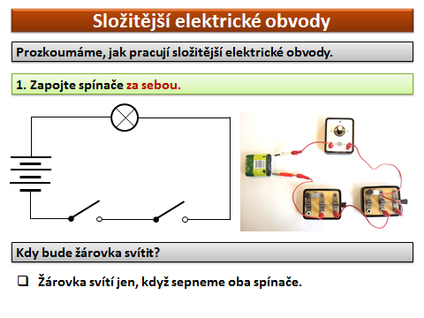
1) Jeden spínač je v rozepnuté poloze a druhý spínač je v sepnuté poloze - označte správnou možnost:
a) Žárovka nebude svítit
b) Žárovka bude svítit
c) Žárovka bude svítit jen na začátku

2) Nakreslete schéma složitějšího elektrického obvodu, kde bude jeden spínač v rozepnuté poloze a druhý spínač v sepnuté poloze, a uveďte, zda tímto obvodem bude procházet elektřina.

Nákres:

Elektrický obvod složený ze spínačů zapojených vedle sebe.
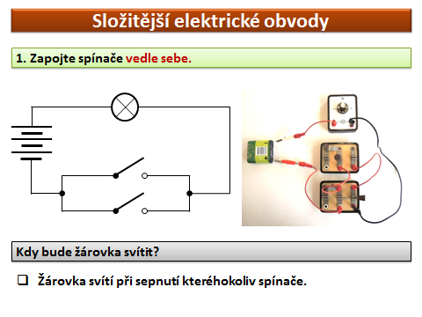
2) Pokud by byl jeden ze spínačů pokažený a druhý by byl v sepnuté poloze, tak žárovka:
a) bude svítit
b) nebude svítit
c) bude svítit jen na začátku
4) Nakreslete schéma elektrického obvodu, kde budou zapojeny spínače vedle sebe – jeden bude v poloze sepnuté a druhý spínač bude v poloze rozepnuté. Uveďte, zda tímto obvodem bude procházet elektřina.

Nákres:

